
МИНИСТЕРСТВО НАУКИ И ВЫСШЕГО ОБРАЗОВАНИЯ РФ

ФЕДЕРАЛЬНОЕ ГОСУДАРСТВЕННОЕ БЮДЖЕТНОЕ ОБРАЗОВАТЕЛЬНОЕ УЧРЕЖДЕНИЕ ВЫСШЕГО ОБРАЗОВАНИЯ «ЛИПЕЦКИЙ ГОСУДАРСТВЕННЫЙ ТЕХНИЧЕСКИЙ УНИВЕРСИТЕТ»

Институт компьютерных наук
Кафедра автоматизированных систем управления

ПРАКТИЧЕСКАЯ РАБОТА №3
по курсу «Проектирование автоматизированных систем»

Студент АИ-21-1 ____________________ Поляков В.С.
(подпись, дата)

Руководитель
Профессор ____________________ Ведищев В. В.
(подпись, дата)

Липецк 2024 г.
Задание кафедры:
Представить спецификации основных процессов в следующем формате:
• Таблица и дерево решений;
• Флоу форма;
• Диаграмма Насси-Шнейдермана.
Информационная система: платформы для обучения и проверки навыков

Ход работы:
В качестве примера рассмотрим процесс создания урока.
Таблица 1 - Последовательность проверяемых условий
Условие | Правило 1 | Правило 2 | Правило 3
Пользователь авторизован | F | Т | Т
Данные валидны | F | F | T
Действие
Создание урока в ИС | E | G | H

Условное обозначение:
F - неправильное значение условия;
T - верное значение условия;
E - перенаправление на форму авторизации;
G - показ окна с информацией об ошибке;
H – показ окна с информацией о созданном уроке.
Случай 1 - Пользователь не авторизован. Нет доступа к окну, для создания урока.
Случай 2 - Пользователь авторизован в системе, данные введены не верно. Пользователю выводится информация об ошибке.
Случай 3 - Пользователь авторизован в системе и данные введены корректно.

Следующим шагом построим дерево решений, рисунок 1.
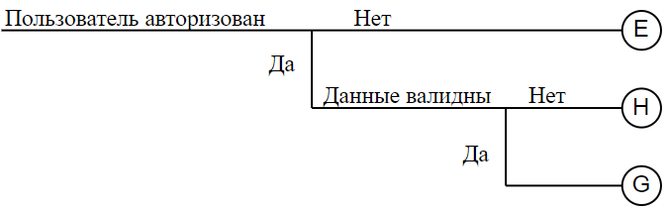
Рисунок 1 – Дерево решений

Построим Flow-форму и изобразим ее на рисунке 2.
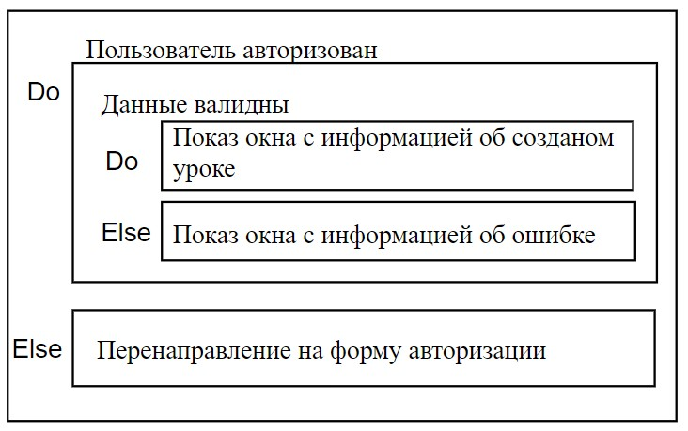
Рисунок 2 – Flow-форма

Заключительным шагом построим диаграмму Насси-Шнейдермана. Диаграмма Насси-Шнейдермана представлена на рисунке 3.

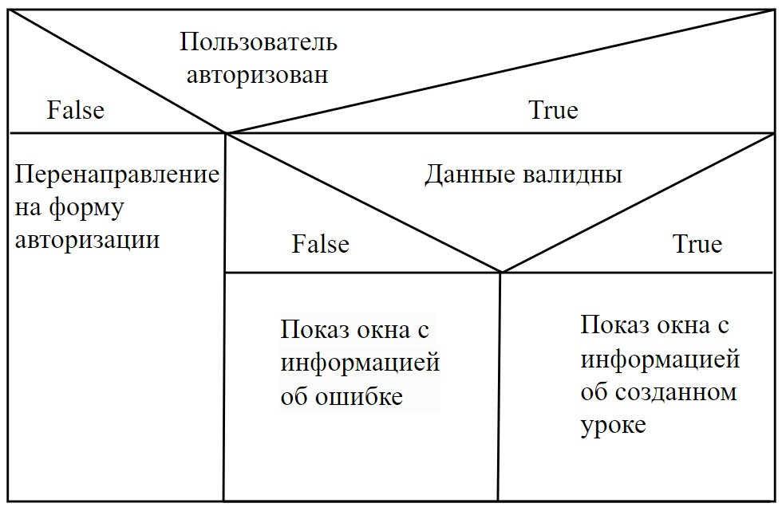
Рисунок 3 – Диаграмма Насси-Шнейдермана

Вывод
В ходе выполнения данной практической работы мною были получены навыки представления спецификации основных процессов в форматах: таблица и дерево решений, Flow-форма и диаграмма Насси-Шнейдермана.

